Resolver problemas mediante algoritmos computacionales que incluyan procedimientos y funciones en PSEINT

Presentado a: Instructor César Marín Cuéllar Chacón
Por Aprendiz: Jenner Andrés Piarpuezan Muñoz
Ficha: 3312932
Competencia: Razonar cuantitativa mente frente a situaciones susceptibles de ser abordadas de manera matemática en contextos laborales, sociales y personales Algoritmo

Resultado de Aprendizaje: Desarrollar procesos lógicos a través de la implementación de algoritmos.

Tecnólogo en Análisis y Desarrollo de Software
Servicio Nacional de Aprendizaje SENA
Centro de Teleinformática y Producción Industrial
Regional Cauca

Popayán, día 23 de 11 del año 2025

Tabla de Contenido

1. Ejercicio1 3
1.1 Enunciado 3
1.2 Solución 3
2. Actividad o Ejercicio2 4
2.1 Enunciado 4
2.2 Solución 4
3. Bibliografía 5

Actividad o Ejercicio 1

Enunciado
Diseñar un algoritmo que simule un sistema de notas utilizando funciones y
procedimientos. Simular las notas obtenidas en la materia de programación. La cantidad total de
notas por cada alumno es de 3.

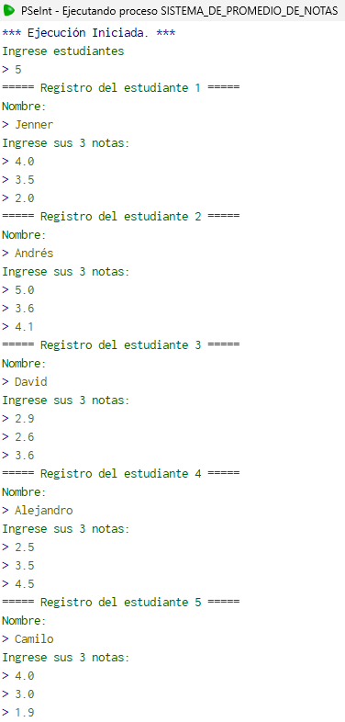

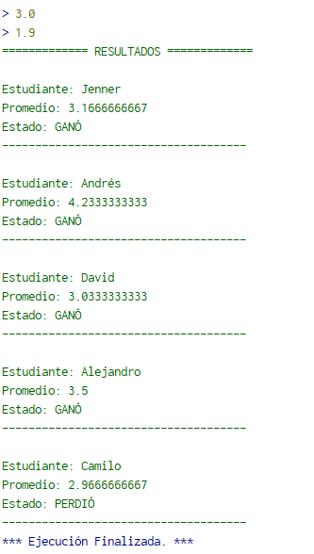

Bibliografia
- PSEINT

